**MANUAL ODS**

Online Document System คือระบบ ที่ใช้ Approve เอกสาร และจัดการเก็บเอกสารต่างๆไว้ในระบบ

**Account** ที่ใช้ทดสอบ

username และ password จะใช้ดังรูป

Level 1 หมายถึง มีสิทธิ์ Sign Approve

Level 2 หมายถึง มีสิทธิ์ Sign Prepare

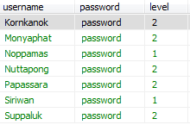

**Login** ให้ใช้ Account Log in เพื่อเข้าใช้งาน

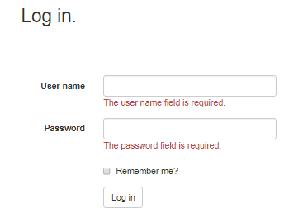

**MENU**

Home = กลับมาหน้าแรก

Upload = หน้าที่ใช้ Upload เอกสารเพื่อเสนอเซนต์

Document = หน้าที่ใช้จัดการเอกสารทั้งหมด

2018-01-30_151822.gif

**Upload**

Content = ให้ใส่ชื่อเอกสาร หรือหัวข้อเอกสารนั้นๆ

File main [PDF] = ใช้ Upload ไฟล์เอกสารที่จะเสนอเซนต์โดยจะต้องเป็นไฟล์ PDF เท่านั้น

Attach file = ใช้เพิ่มเอกสารประกอบ

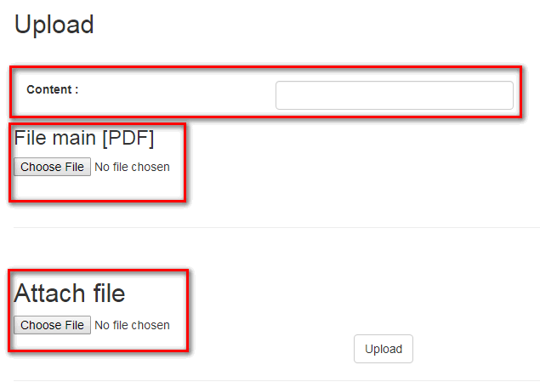

Document

เป็นหน้าที่ใช้จัดการเอกสารตั้งแต่เสนอเซนต์จะกระทั้ง Approve อธิบายตาม Column ต่างๆดังนี้

Document ID = หมายเลขเอกสารนั้นๆ

Document name = ชื่อเอกสาร

Content = ชื่อหัวข้อเอกสาร

Create by = ชื่อผู้สร้างเอกสารนั้น

Create date = วันที่สร้างเอกสาร

Attach Files = ลิงค์ดาวน์โหลด เอกสารประกอบ

Sign prepare = แสดงสถานะ Prepare สามารถคลิ้กเพื่อลงลายเซนต์ Prepare ได้

Send mail = แสดงสถานะส่งเมล์ สามารถคลิ้กเพื่อส่งเมล์ได้

Approve = แสดงสถานะ Approve

Prepare view = ลิ้งค์ดาวน์โหลดเอกสารที่ Prepare แล้ว

Approve view = ลิ้งค์ดาวน์โหลดเอกสารที่ Approve แล้ว

Delete = ใช้ลบเอกสารนั้นๆ

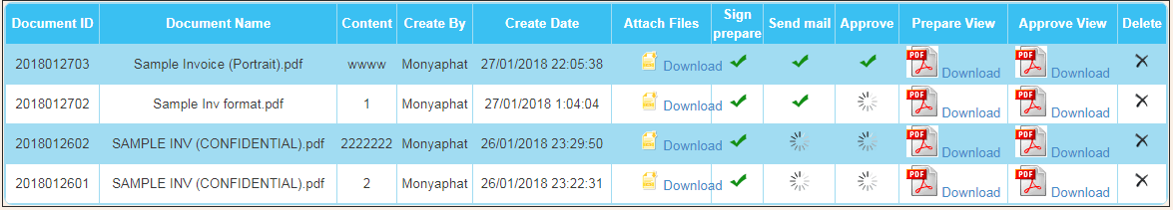

PREPARE - APPROVE

ให้เลือกตำแหน่งที่ต้องการลงลายเซนต์โดยคลิ้กเม้าส์ซ้าย จากนั้นกดปุ่ม GO

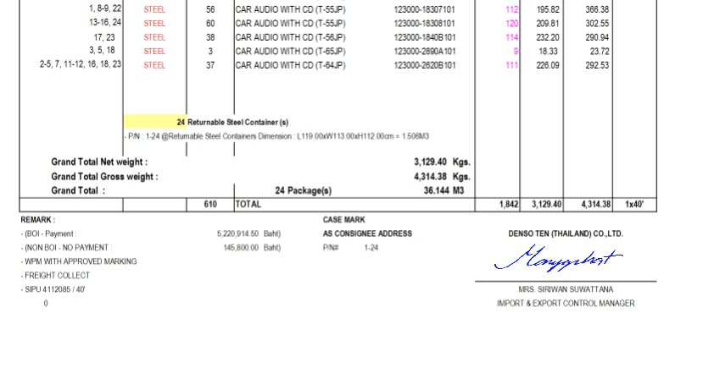

ในกรณีที่ไม่ Approve ให้ใส่เหตุผลที่ไม่ Approve ดังรูปแล้วกดปุ่ม GO

2018-01-30_153926.gif